PC 간 자동 폴더 동기화 어플리케이션

Progress report – 2

김정호

목차
PC 간 자동 폴더 동기화 어플리케이션 1
Progress report – 2 1
개발 내용 3
메인 페이지의 UI 개발 - 퍼블리싱 작업 3
테스트 코드 작성 5
TCP/IP 통신 설정 6

개발 내용

메인 페이지의 UI 개발 - 퍼블리싱 작업
메인 페이지의 사용자 인터페이스(UI)를 최신화 하였습니다. 이 UI 업데이트는 동기화 기능을 향상시키기 위해 이루어졌으며, 특히 선택한 폴더 내부의 파일들과 하위 폴더에 포함된 모든 파일 목록을 개발하였습니다.

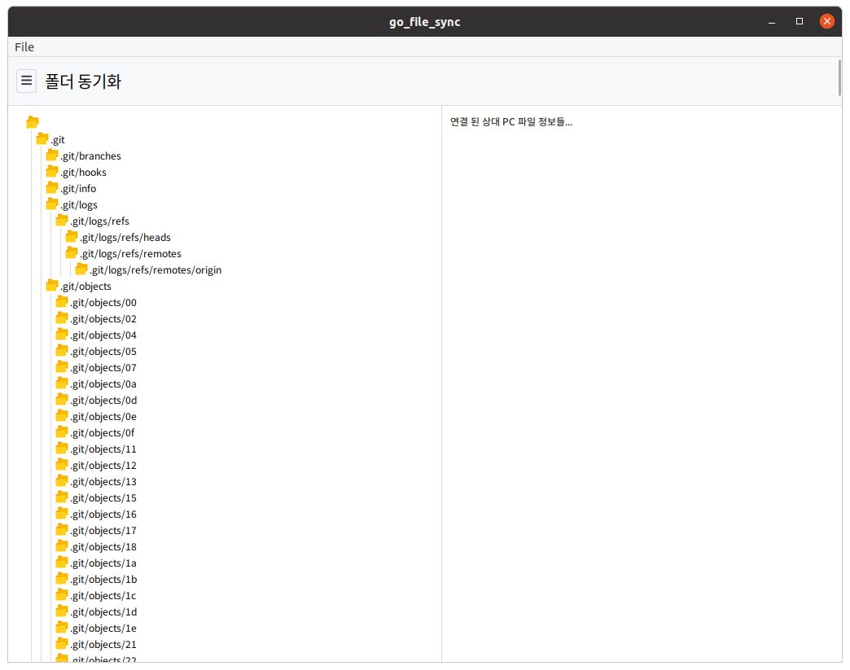
이 업데이트를 통해 사용자는 특정 폴더를 선택하면 해당 폴더 내부에 있는 모든 파일과 하위 폴더의 모든 파일 목록을 확인할 수 있습니다.
  - 사용자가 파일 및 폴더 간의 연결과 관련된 작업을 보다 쉽게 수행할 수 있게 해줍니다.
또한, 상위 폴더와 하위 폴더 간의 연관관계를 시각적으로 나타내기 위해 구분 선을 추가하였습니다.
  - 이 구분 선은 UI에서 사용자에게 각 폴더의 계층 구조를 명확하게 보여주어 파일 및 폴더 간의 관계를 시각적으로 이해하기 쉽게 합니다. 이로써 사용자는 어떤 파일이나 폴더가 어떤 상위 폴더에 속해 있는지 더욱 명확하게 파악할 수 있으며, 작업 중에 현재 위치를 빠르게 확인할 수 있게 됩니다.

테스트 코드 작성
서버와 클라이언트 부분에 대한 테스트 코드 작성을 시작하였습니다.
현재 기능이 예상대로 작동하는지 확인하기 위한 단계에 진입했습니다.

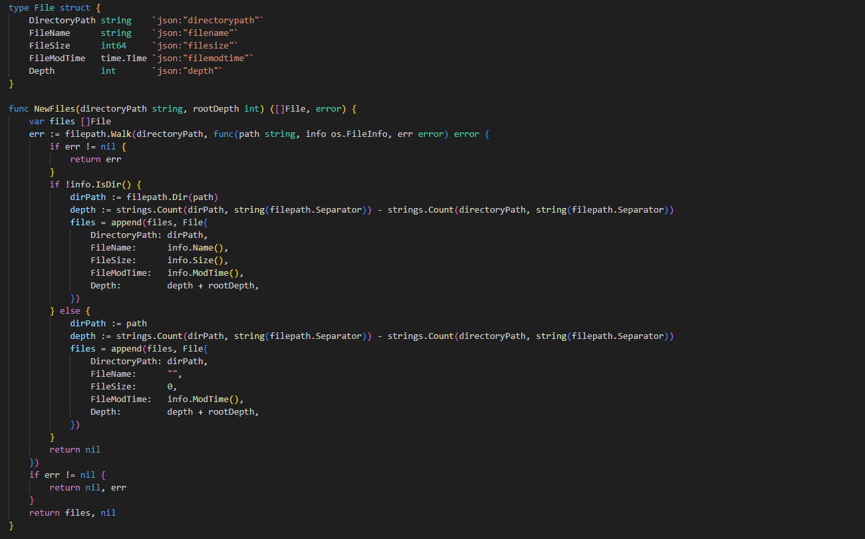
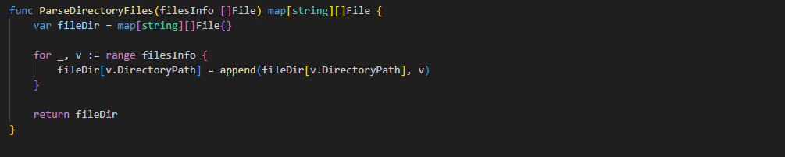
사용자가 특정 폴더를 선택하면 해당 폴더 내의 모든 파일과 하위 폴더의 파일 목록을 확인할 수 있는 함수와 파일 및 디렉터리 정보를 디렉터리별로 그룹화하는 함수를 작성 했습니다.

서버는 위의 작업을 거친 이후에 클라이언트로 데이터를 보내주는데 위의 함수에 대한 테스트 코드를 작성했습니다.

TCP/IP 통신 설정
두 개의 PC를 TCP 연결하는 것이 중요한 과제입니다. 작업을 수행하기 위해 중요한 요소를 정리했습니다.
- TCP/IP 설정: 두 개의 PC는 서로 서버인 상태로 설정되며, 어느 한 쪽이든 다른 PC로 연결하면 두 개의 PC가 맞물리는 형태여야 합니다.
- 포트 설정: 두 PC는 하나의 랜선으로 연결되어 있으므로 포트 번호를 다르게 설정해야 합니다.
- 에러 처리 및 재시도: 네트워크 환경에서는 항상 에러가 발생할 수 있으므로 에러 처리와 재시도 메커니즘을 구현해야 합니다.
- 데이터 전송 및 동기화 프로토콜: 데이터 전송 및 동기화를 위한 프로토콜을 설계하고, 변경된 파일을 식별하고 전송하는 방법을 고려해야 합니다.
- 사용자 편의성: 사용자가 연결 설정 및 동기화를 관리할 수 있도록 사용자 인터페이스를 제공하는 것이 중요합니다.
동기화 방법을 결정해야 합니다. 변경된 파일을 실시간으로 동기화할 것인지 아니면 주기적으로 동기화할 것인지 고려해야 합니다.
변경된 파일을 감지하는 방법과 충돌을 관리하는 방법도 고려해야 합니다.

